佛山大学：开展“青医赴青莲，萤火育新苗”暑期义教系列活动
2026年7月15日至19日，在清远市阳山县青莲镇政府及文化工作中心的支持下，佛山大学医学部“青医·萤火守护者”实践团走进青莲镇综合文化站，围绕交通安全、口腔健康、心理关怀与急救普及4大主题，为当地儿童带去了一堂堂生动有趣的特色课程。

交通安全入童心，寓教于乐筑防线
活动首日，实践队员围绕步行安全与乘车安全两大核心板块展开教学。课程以情境故事导入，结合“五要五不要”安全顺口溜，系统梳理了过马路、避让车辆、规范乘坐等关键知识要点，帮助儿童构建完整的出行安全认知体系。为增强实践效果，课堂特别设置了“红绿灯版木头人”互动游戏，将交通信号规则融入情景模拟之中。5轮体验后，孩子们对交通信号灯规则有了更为直观、深刻的理解。课后反馈显示，绝大多数儿童能够准确掌握交通安全相关知识，自我防护意识明显增强。
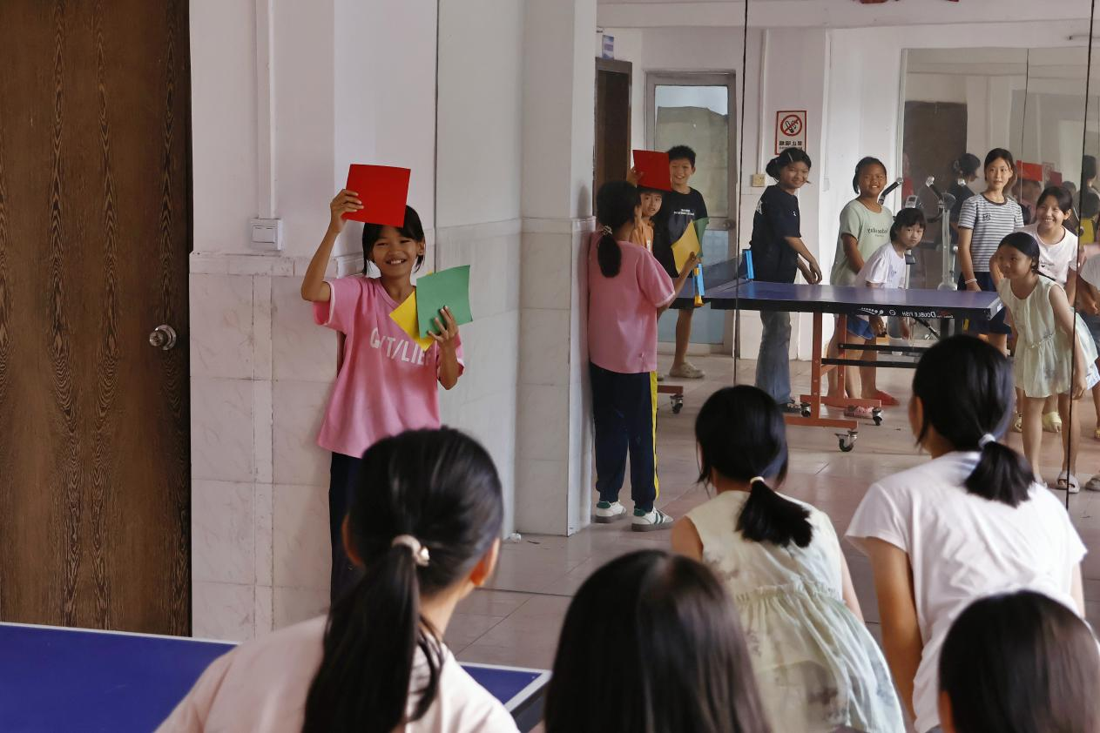
（图为孩子们进行红绿灯模拟游戏。李崇恺 供图）

口腔科普进课堂，健康习惯伴成长
为帮助乡镇儿童掌握科学的口腔护理方法，实践队员开展了以“学知识、会问答、练技能”3个环节为主线的口腔知识科普课堂。队员通过趣味动画和牙齿模型，系统讲解了乳牙与恒牙的区别、龋齿的形成原理及含糖饮食对牙齿的影响等核心知识。随后的知识问答环节中，孩子们踊跃举手抢答，现场气氛热烈。在实操教学环节，队员利用牙齿模型系统演示了巴氏刷牙法的完整流程，邀请8位小朋友上台操作，并逐一纠正不规范动作。孩子们在亲手演练中加深了对科学护齿的理解，不少孩子课后主动向队员询问日常护牙细节，他们的科学护齿的意识得到显著提升。
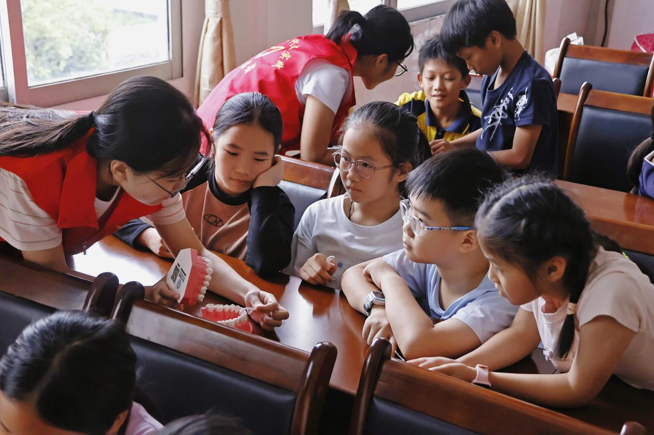
（图为孩子们认真学习牙齿清洁知识。李崇恺 供图）

身心并重护成长，情绪认知启心窗
7月17日，实践队员聚焦身体认知与情绪疏导，开设身心成长专题课堂。队员以通俗的讲解和生动地演示，帮助孩子们认识成长过程中的生理变化，普及日常安全接触与身体自主权知识，并通过情境模拟提升儿童自我保护意识。在情绪认知环节，队员借助动画与表情互动，引导孩子识别各种基本情绪、理解情绪的正常性并学习如何恰当表达。“解忧杂货铺”环节中，孩子们匿名书写烦恼、互赠建议，并将未来期许拼贴成太阳形状，以向阳而生的意象寄托成长愿景。活动最后，实践队员带领孩子们学习“蝴蝶拍”心理安抚方法，帮助其掌握简易的情绪调节方法。本次课程将身体认知与情绪教育有机融合，有效提升了乡村儿童的自我保护意识与情绪管理能力，为其身心健康筑牢根基，彰显实践团关注儿童全方位成长的育人初心。
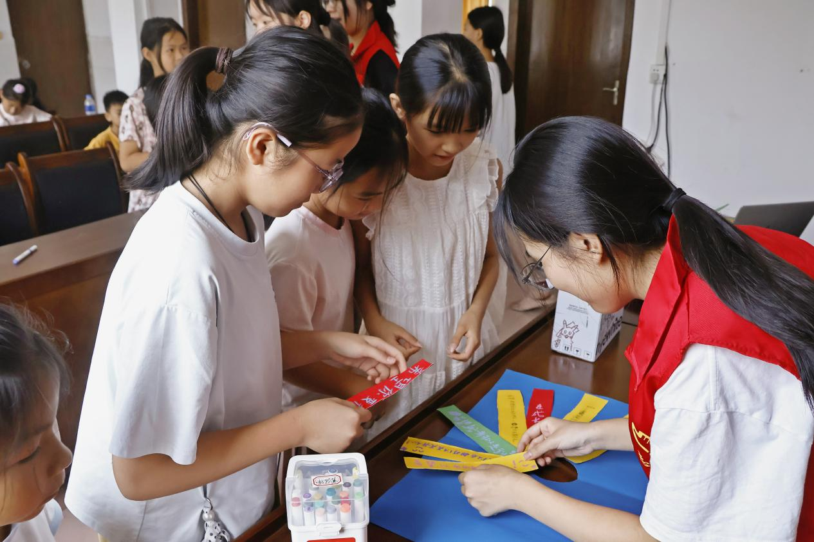
（图为实践队员与孩子们共同粘贴未来期许。李崇恺 供图）

急救知识送乡村，自救互救补短板
7月19日，实践队员聚焦乡村急救短板，开展急救知识科普宣讲。针对群众遇事普遍依赖民间土办法、急救知识储备严重匮乏的现实痛点，实践队员进行“集中理论授课+分区实操体验”双轨教学。理论环节，实践队员系统讲授烧烫伤规范处理、中暑分级急救等知识，纠正了“烫伤涂牙膏”“中暑猛灌水”等常见误区，并重点拆解心肺复苏完整流程：从环境评估、意识判断、拨打120，到规范胸外按压与人工呼吸。实践队员逐一讲解动作要领，着重强调“黄金4分钟”内科学施救的重要性。实操环节，实践队员设置CPR模拟练习区，队员将“按压深度5—6厘米、频率100—120次/分”转化为通俗口诀，利用人体模型一对一指导村民与儿童练习规范按压，并手把手纠正手臂弯曲、回弹不到位等不规范动作。一旁的趣味互动区同样热闹，队员带领孩子们开展急救主题扇面绘画、香包折纸等活动，将知识融入手工创作中，孩子们在欢声笑语中加深了对急救的理解与记忆。不少家长与小朋友一同参与活动，大家有序排队实操，现场氛围热烈。急救知识下沉乡村，让村民面对突发状况心里有底，为守护乡村群众生命健康筑牢坚实基础。
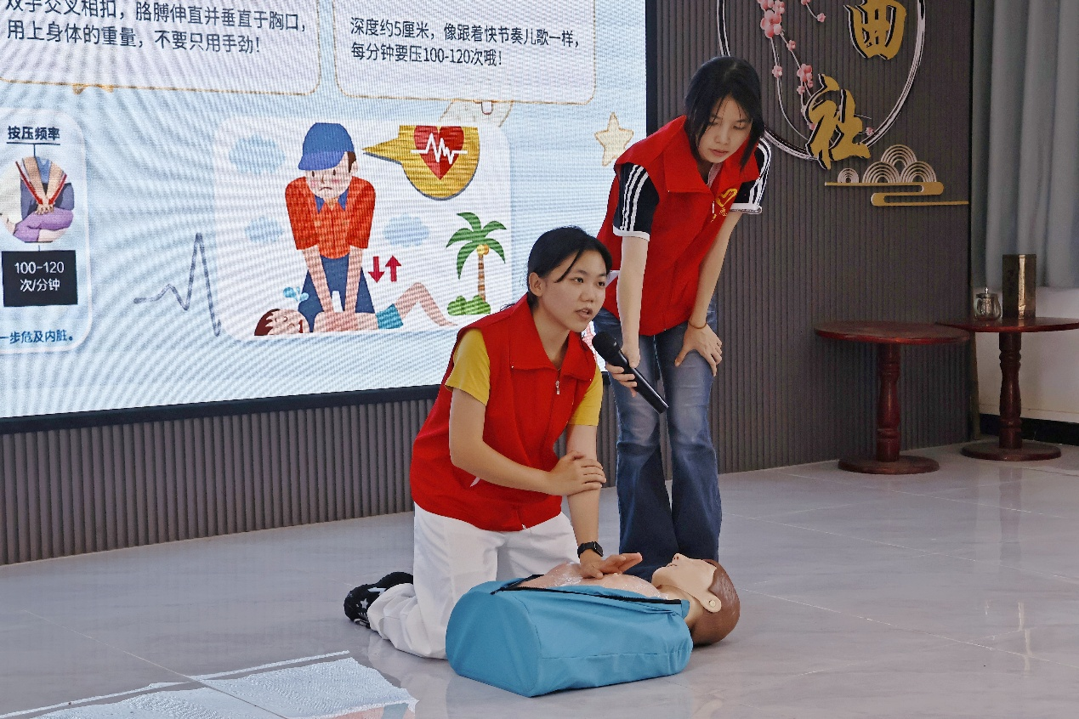
（图为实践队员讲解心肺复苏各步骤。李崇恺 供图）
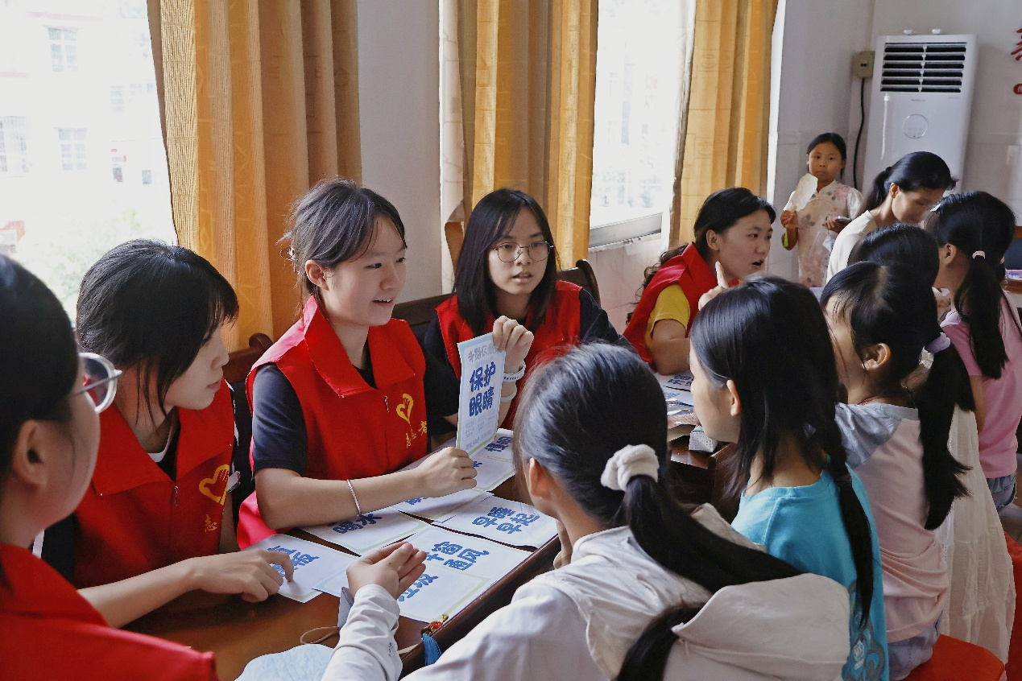
（图为实践队员与孩子们互动。李崇恺 供图）

萤火微光聚星河，义教深耕向未来
义教的意义，不仅在于传递知识，更在于为乡村孩子打开一扇认识自我、拥抱世界的窗。从交通安全的一步一履，到口腔健康的科学护齿；从认识身体成长的密码，到学会情绪表达的温柔——每一堂课都在孩子们心中种下一颗种子：关于自我保护，关于身心健康，关于对生命应有的珍视与敬畏。青医·萤火守护者实践团以医学专业为底色，以人文关怀为依托，让乡村孩子在寓教于乐中习得“知危险、会避险”的生存技能，在温暖陪伴中感悟“爱自己、爱生活”的成长真谛。未来，团队将持续深耕乡镇义教，以多元课程守护儿童全面成长，以青年医者担当书写服务基层的青春答卷。

（通讯员 曾心悦 李崇恺 叶玉婷）

